Образовательная ситуация №21
Образовательно-развивающая задача. 1. Развитие воображения: сочинение сказок и историй с опорой на модель. 2.Развитие речи: самостоятельное построение связного и выразительного речевого высказывания. 3. Развитие умения выражать свое отношение к персонажам сказок и историй с помощью символических средств.
Материал. Лист бумаги с изображенной на нем моделью
Ход.
Взрослый говорит ребенку, что Баба- Яга опять прислала свой подарок, и опять он не простой, а с загадкой. Внимание детей обращается на то, что герои изображены с помощью кружков разного цвета. И не просто разного, а противоположного (белого и черного). Ребенок должен догадаться, каких героев имела ввиду Баба -Яга, и придумать про них свою историю.
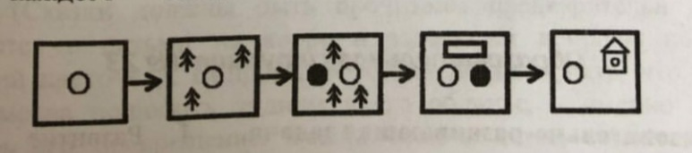
Взрослый благодарит ребенка за интересные сочинения, особенно отмечая те моменты, которые соответствуют модели и в которых адекватно использованы символические средства.

